AY | TARİH | HAFTA | SAAT | KAZANIMLAR | KONU VE ETKİNLİK/MATERYAL  DRAMA/ $ SOSYAL VE FİNANSAL | SÜREÇ DOSYASI/  (+) İSTEKLENDİRME VE (-) GÜVENLİK  ÖLÇME VE DEĞERLENDİRME | £ATATÜRK/ >SANATSAL KAVRAM/ &DEĞERLERİMİZ VE *TEMEL BECERİLER  Belirli Gün ve Haftalar
EYLÜL-2024 | 09/13 | 1 | 1 | G.8.1.7 Gözleme dayalı çizimlerinde farklı bakış açılarını gösterir. (G.İ.B)  G.8.1.5 Güncel Olayları görsel sanat çalışmasına yansıtır. (G.İ.B)  G.8.3.1 Sanat eserlerindeki görsel dili düzenlemenin ifadeleri aktarmadaki etkisini analiz eder. (S.E.E) | GİOMETRİK SANAT: KÜBİZM  Kübist resim anlayışı ve sürrealist resim akımı örneklerinden bakarak esinlenir değişik açı, anlayış ve renk uygulamasıyla resimler yapar.  Resim kâğıdı (35x25 veya 35*50), resim kalemi 3b serbest boya tekniği.  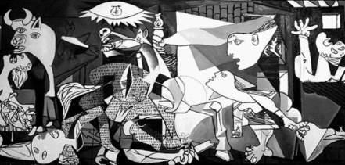 | + Bir Hikâyenin kahramanı olsaydın insanlar için ne yapardın?  _Sınıf ve Atölye ortamını temiz tutar.  _Başkalarının malzemelerine izinsiz el sürmez ve paylaşmayı bilir. Sınıf sanat kurallarını bilir ve uygular.  Telafi eğitim 31 Ağustos 21 Ekim arasındadır.  Picasso/Guernica | >Röprodüksiyon nedir?  >Sanat eseri nedir-Sanatçı kimdir?  *Ana dilde iletişim.  >Renk, Doku, Form, değer, Çizgi ve Oran-orantı nedir?  £ Atatürk’ bilim ve sanata verdiği önemle ilgili sözler.  &İyimserlik  &Estetik duyguların geliştirilmesi  >Görsel sanatların alanlarını araştırır.  &Misafirperverlik, Vatanseverlik
 | 16/20 | 2
 | 23/27 | 3
EKİM | 30/04 | 1 |  | G.8.3.2 Bir sanat eserinin değerlendirilmesinde bilgi ve deneyimlerin etkinsi fark eder.  G.8.3.3 Sanatla ilişkili olarak estetiğin ne olduğunu ifade eder. (S.E.E)  G.8.2.3 Dönem, üslup kullanılan malzemelere göre sanat eserlerinin özelliklerini karşılaştırır (K.M)  G.8.2.1 Sanat eserinin sosyal, politik ve ekonomik faktörlerden nasıl etkilendiğini tanımlar. (K.M) | FARK OLUŞUMU VE TARZIMIZ  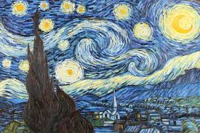  Hollandalı ressam Vincent Van Gogh’a ait olan bir resmin estetik değeri, boya tekniği anlayışı ve şartları araştırılarak değerlendirilmesi yapılır. Farklı boya teknikleriyle bu eserin benzeri resimler çizilmesi istenir. (Serbest teknik çalışma.)  Yıldızlı gece | + Güzel sanatların alanları nelerdir?  + Sen bir sanat eseri olsan hangi sanatçının eseri olmak isterdin?  -Sınıf veya Atölye Ortamını Temiz Tutar.  Edebiyat Görsel Sanatların bir alt dalımıdır?  _Yapacağı sanat çalışmasında kesici ve delici sanat aletlerini denetimli kullanır.  +Hangi sanat dalı sana daha yakındır neden?  10/14 Ekim 1.Dönem 1. Ders içi performans | >Üslup nedir?  >Soyut ve somut nedir?  >Sanat eleştiri nedir?  >Sanat Estetiği nedir
 | 07/11 | 2 | 1
 | 14/18 | 3
 | 21/25 | 4 |  | G.8.1.8 Farklı teknik ve materyalleri bir arada kullanarak üç boyutlu çalışma yapar. (G.İ.B)  G.8.3.1 Sanat eserlerindeki görsel dili düzenlemenin ifadeleri aktarmadaki etkisini analiz eder. (S.E.E)  G.8.2.3 Dönem, üslup kullanılan malzemelere göre sanat eserlerinin özelliklerini karşılaştırır (K.M) | SANATIN SİHİRLİ YÜZÜ  Yerli ve yabancı resim sanatçılarınıneserlerinden etkilendiği ürünü bakarak çizer ve kendine göre yorumlar. Asamblaj tekniği.  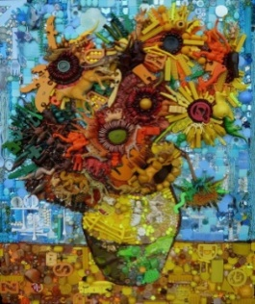  Ay Çiçekleri Geri  Dönüşüm sanatı | + Farklı bir resimsel tasvirleme yapsaydın hangi ünlü eseri seçerdin.  _Çalışma sırasında malzemeleri israf etmez ve arkadaşlarına sıra geldiğinde adaletli olur. | >Cumhuriyet ressamları kimlerdir?  *Matematiksel yetkinlik ve bilim/teknolojide temel yetkinlikler.  &Bağımsız ve özgür düşünebilme  &İyilik yapmak, Çalışkanlık, Paylaşımcı olmak  29 Ekim Cumhuriyet Bayramı.
 | 28/01 | 5/1
AY | TARİH | HAFTA | SAAT | KAZANIMLAR | KONU VE ETKİNLİK/MATERYAL  DRAMA/ $ SOSYAL VE FİNANSAL | SÜREÇ DOSYASI/  (+) İSTEKLENDİRME VE (-) GÜVENLİK  ÖLÇME VE DEĞERLENDİRME | £ATATÜRK/ >SANATSAL KAVRAM/ &DEĞERLERİMİZ VE *TEMEL BECERİLER  Belirli Gün ve Haftalar
KASIM | 04/08 | 2 | 1 | G.8.1.9 Görsel sanat çalışmasını oluştururken sanat elemanlarını ve tasarım ilkelerini kullanır. (G.İ.B).  G.8.2.3 Dönem, üslup kullanılan malzemelere göre sanat eserlerinin özelliklerini karşılaştırır (K.M) |  | + Görsel sanatlar neden önemli?  + Sanatta çizgimi yoksa renk mi daha etkilidir?  + Sanatçı olmak için hangi şartları taşımak gerekir.  ($) El sanatları ve resim ustalarının ticaret alanında kazanımları konulu söyleşi. | >Türk el sanatları nelerdir? Bakırcılık, kakma, minyatür, süsleme, tezhip ve ebru sanatını, seramik vb. araştırma.  *Öğrenmeyi öğrenme  &Aile birliğine önem verme
 | 11/15 | 3 | 11/15 KASIM 1. DÖNEM ARA TATİL
 | 18/22 | 4 | 1 | G.8.1.6 Görsel sanat çalışmasında farklı perspektif(derinlik) tekniklerini kullanır. Mekânda derinlik etkisi oluşturmak için tek kaçarlı / iki kaçarlı veüç kaçarlıperspektif ve hava perspektifini birlikte kullanır (G.İ.B)  G.8.3.4 Kendisinin ve akranlarının çalışmalarını analiz eder. (S.E.E)  G.8.1.7 Gözleme dayalı çizimlerinde farklı bakış açılarını gösterir. Çizimler; kuş bakışı, balıkgözü,solucan bakışı, karşıdan bakış farklı bakış acılarıyla oluşturur. (G.İ.B) | HAVA DA VE KARADA DERİNLİK  Değişik çizim kalemleriyle ve cetvel yardımıyla perspektif çizimini yapar ve renkle derinlik oluşturur.  ($) Etik Kurallar ve sosyal bir birey olma üstüne söyleyişi.  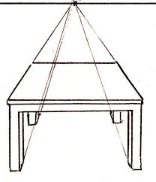  Tek kaçışlı perspektif örneği  Uzakta ve yakında drama oyunu | +Perspektifte çizgisel mi yoksa renk mi daha etkili?  + Sence derinlik olan bir çalışmamı iyi yoksa olamayan bir çalışmamı? +Perspektif çizim çeşitleri nelerdir?  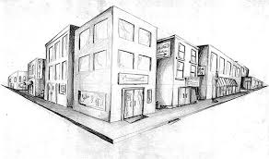  Çift kaçışlı Perspektif Örneği  05/09 Aralık1. Dönem 2. Ders İçi Performans | 24 Kasım Öğretmenler Günü  &Şefkat ve merhamet,  Mekân nedir?  *Sosyal ve vatandaşlıkla ilgili yetkinlikler  &Temizlik, Doğruluk, dürüstlük  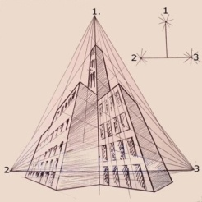  Üç kaçışlı perspektif (kaçış noktalı)
 | 25/29 | 5
ARALIK | 02/06 | 1
 | 09/13 | 2
 | 16/20 | 3 | 1 | G.8.2.2 Sanatçıların toplumda üstlendiği rolleri bilir.  Renk: zıtlık etkisi,  Değer: Gölgeleme,  Oran-orantı: Oran ilişkileri,  Birlik: uyum,  Çeşitlilik: Bir veya birkaç sanat elemanının uyumlu birlikteliği. (K.M) | TARZIMIZI OLUŞTURALIM  Röprodüksiyon Çalışması. Ünlü yerli ve yabancı Ressamların eserlerinden örnekler incelenerek tıpkı çizim farklı boya tekniği, deformasyon uygulaması yapar. Pastel boya, suluboya veya guaş boya veya karışık boya tekniği. İster soyut isterse somuteserler ortaya koyar. | + Sanatta çizgimi yoksa renk mi daha etkilidir?    + Sanatçı olmak için hangi şartları taşımak gerekir | >Baskı tekniği nedir?  >Kolâj ne demek?  >Vitray nedir?  >Çizgi çeşitleri araştırır.  >Değer, Doku, Form ve Şekil nedir?  1 Ocak Yılbaşı Tatili
 | 23/27 | 4
AY | TARİH | HAFTA | SAAT | KAZANIMLAR | KONU VE ETKİNLİK/MATERYAL  DRAMA/ $ SOSYAL VE FİNANSAL | SÜREÇ DOSYASI/  (+) İSTEKLENDİRME VE (-) GÜVENLİK  ÖLÇME VE DEĞERLENDİRME | £ATATÜRK/ >SANATSAL KAVRAM/ &DEĞERLERİMİZ VE *TEMEL BECERİLER  Belirli Gün ve Haftalar
OCAK/2023 | 30/03 | 5/1 | 1 | G.8.1.5. Güncel olayları görsel sanat çalışmasına yansıtır. Ekonomi, doğal afetler, çevre duyarlılığı, iş sağlığı güvenliği, bilimsel gelişmeler, teknolojik gelişmeler vb. konulardan yararlanılabilir. (G.İ.B)  G.8.2.4 Müzelerdeki eserlerin korunmasının önemini kavrar  G.8.2.2 Sanatçının toplumda yüklendiği rolleri bilir. (K.M)  G.8.3.7 Popüler kültürün günümüz görsel sanatlarına etkisini fark eder.  G.8.3.5 Sanatın tanımlamasını ifade eder. Sanatın farklı zaman dilimlerindeki tanımlarının,türlerinin ve değişiminin tartışılması sağlanır. (S.E.E) | SANAT VE TARİH İKLİMİNDE  Ülkemizde ve dünya da kültür mirası kapsamına alınan mimari yapıların internet üzerinden araştırılması yapılarak bulunan görsellerin (35x50 fon kâğıdı üzerine yapıştırılarak veya kolajsunum hazırlama.    35*50 veya 25*35 renkli fon kartonu veya resim kâğıdı, Makas, Yapıştırıcı, renkli el-işi kâğıtları vs. | _Eser eleştirisinde acımasız olunmamalı ve yapıcı yorumlar yapılmalıdır.  _Başkalarının eserlerini eleştirirken asla acımasız ve taraflı olmaz Objektif olur.  + En Sevdiğin Mimari veya Sanat Yapıtı Hangisidir?  09/13 Ocak Ürün Değerlendirme  -Maske, sosyal mesafe ve temizlik kurallarına dikkat eder.  -Kesici aletlerin kullanımının denetimli bir şekilde olması hususuna dikkat edilir. | >Asamblaj nedir?  >Rölyef nedir?  >Modelaj nedir?  >Üç boyutlu sanat nedir?
 | 06/10 | 2
 | 13/17 | 3
20 OCAK VE 31 OCAK 2025 ARASI YARI TATİL
ŞUBAT | 03/07 | 1 | 1 | G.8.2.1 Sanat eserinin sosyal, politik ve ekonomik faktörlerden nasıl etkilendiğini tanımlar. (K.M)  G.8.3.5 Sanatın tanımlamasını ifade eder. Sanatın farklı zaman dilimlerindeki tanımlarının, türlerinin ve değişiminin tartışılması sağlanır. (S.E.E)  G.8.2.3 Dönem, üslup kullanılan malzemelere göre sanat eserlerinin özelliklerini karşılaştırır. (K.M)  G.8.2.2 Sanatçının toplumda yüklendiği rolleri bilir. (K.M)  G.8.3.1 Sanat eserlerindeki görsel dili düzenlemenin ifadeleri aktarmadaki etkisini analiz eder. (S.E.E) | KAHRAMANLAR BİZDEN ÇIKAR  Sanatın geçmiş, güncel ve gelecek tarihi olayların seyrini etkileyecek e hatta değiştirecek gücünü keşfetmek ve bunu tasarımlayarak bir resim pano veya afişsel formatta yansıtmak.  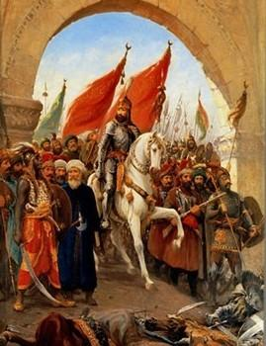 | -Tarihine sahip çıkar ve kültürel değerlerin ne olduğunu bilir.  - Tarihi önemli şahsiyetlerini öğrenir.  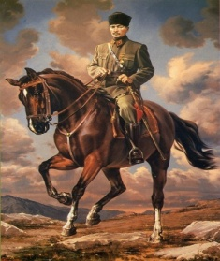 | &Dostluk, yardımseverlik  >Kroma: Bir rengin parlaklıktan donukluğa doğru geçişi.  Afiş nedir: Grafik Tanıtım ürünü.  Reklam ve tanıtım ne demektir?  *Kültürel farkındalık ve ifade
 | 10/14 | 2
 | 17/21 | 3
 | 24/28 | 4

AY | TARİH | HAFTA | SAAT | KAZANIMLAR | KONU VE ETKİNLİK/MATERYAL  DRAMA/ $ SOSYAL VE FİNANSAL | SÜREÇ DOSYASI/  (+) İSTEKLENDİRME VE (-) GÜVENLİK  ÖLÇME VE DEĞERLENDİRME | £ATATÜRK/ >SANATSAL KAVRAM/ &DEĞERLERİMİZ VE *TEMEL BECERİLER  Belirli Gün ve Haftalar
MART | 03/07 | 1 | 1 | G.8.3.2 Bir sanat eserinin değerlendirilmesinde bilgi ve deneyimlerin etkinsi fark eder (S.E.E)  G.8.2.2 Sanatçını toplumda yüklendiği rolleri bilir. (K.M)  G.8.3.5 Sanatın tanımlamasını ifade eder. Sanatın farklı zaman dilimlerindeki tanımlarının,türlerinin ve değişiminin tartışılması sağlanır. (S.E.E)  Bilim ve sanat Üstadı Osman Hamdi Bey | BİR SANATÇI HİKÂYESİ  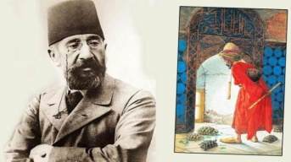  Öğrencilerin sevdikleri güzel sanatlar alanıyla ilgili bir sanatçının tanıtılması ve tanınması konusunda istediği tarzda bir resim dosya veya pano tasarımı yapması istenir isterse betimleyici ve yazımsal veya sloganik tarzda tanıtımlara da yer verilmesi sağlanır. |   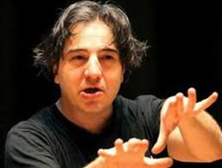  Piyanist Fazıl Say OzanKıvırcık Ali  +Hoşgörülü ve sabırlı olur atölye ortamında şakalaşmaz.  +Çevrenizdeki yapay ve doğal dokulara örnekler veriniz.  -Temizlik ve hijyen kurallarına uyulması.  20/24 Mart 2. Dönem 1. Ders içi Performans  -Maske, sosyal mesafe ve temizlik kurallarına dikkat eder. | &Cesaret, liderlik, Nazik olmak  18 Mart Çanakkale Zaferi  &Alçakgönüllülük
 | 10/14 | 2
 | 17/21 | 3
 | 24/28 | 4
 | 31/04 | 1 | 31 MART / 04 NİSAN 2. DÖNEM ARA TATİL
NİSAN | 07/11 | 2 |  | G.8.3.3 Sanatla ilişkili olarak estetiğin ne olduğunu ifade eder. (S.E.E)  G.8.1.2 Görsel Sanat çalışması oluşturma kaynağı olarak bir süreç dosyası geliştirir. (G.İ.B) | ELEŞTİRMENİN KURALLLARI  Sanatta ve hayatın içinde Dedikodu kültüründen uzak tamamen yapıcı ve… | _Eser eleştirisinde acımasız olunmamalı ve yapıcı yorumlar yapılmalıdır. Başkalarının eserlerini eleştirirken asla acımasız ve taraflı olmaz Objektif olur. | >Kroma nedir?  >Ton nedir?  >Valör (Değer) nedir?
 | 14/18 | 3
 | 21/25 | 4 | 1 | G.8.1.1 Görsel Sanat çalışması oluşturma sürecini eskiz defterinde gösterir. (G.İ.B)  G.8.3.1 Sanat eserlerindeki görsel dili düzenlemenin ifadeleri aktarmadaki etkisini analiz eder. (S.E.E)    Emanuel Kant | Kurallı estetik kültürünün sistematik eleştiri anlayışının ne olduğunu öğrenir.  Bir dosya sunumu hazırlar.  Aristo ve Platon | +En çok hoşlandığınız veya hoşlanmadığınız eserlerden örnek veriniz.  +Bir çocuk olarak en çok hangi ülkeleri gezmek ve görmek isterdin.    24/28 Nisan 2. Dönem 2. Ders İçi Performans | Doku nedir? Çeşitleri  Vurgu Nedir?  Tasarım İlkeleri;  Oran-orantı, Altın Oran, Bütünlük, Denge, Hareket, Zıtlık ve Örüntü nedir.  23 Nisan Ulusal Egemenlik Ve Çocuk Bayramı  &Özgüven, Empati, Adil olma  *Dijital yetkinlik.
AY | TARİH | HAFTA | SAAT | KAZANIMLAR | KONU VE ETKİNLİK/MATERYAL  DRAMA/ $ SOSYAL VE FİNANSAL | SÜREÇ DOSYASI/  (+) İSTEKLENDİRME VE (-) GÜVENLİK  ÖLÇME VE DEĞERLENDİRME | £ATATÜRK/ >SANATSAL KAVRAM/ &DEĞERLERİMİZ VE *TEMEL BECERİLER  Belirli Gün ve Haftalar
MAYIS | 28/02 | 1 | 1 | G.8.3.6 Çağdaş medyadaki imaj, yazı ve sembol gibi unsurların etkisini analiz eder. (S.E.E)  G.8.1.3 Görsel Sanat çalışmasını oluşturmak için güncel sanattan yararlanır. (G.İ.B)  G.8.1.4. Yazı ve görsel kullanarak görsel sanat çalışması oluşturur. Güncel ve sosyal sorumluluk gerektiren konularla ilgili afiş veya karikatür çalışmasının özellikleri ve oluşturulma süreci üzerinde durulabilir. (G.İ.B) | REKLAM VE TANITIM; GRAFİK SANAT  Grafik tasarım unsurlarından Afiş tasarımlama ilkelerini öğrenir ve uygular.  Slogan, Ön tasarım, araştırma ve sonuca varma.  Kes-yap, serbest boya tekniği, seçilen örnek konu ile ilgili görseller, slogan yazı çıktısı vb. malzemeler. Serbest boya tekniği. | +Herhangi bir reklamcıyla tanıştınız mı?  +Bir reklamcı olsaydın en çok hangi konuda reklam yapmak isterdin?  #Afiş örneklerini araştırarak süreç dosyasına ekleyin.  08/12 Mayıs Proje Değerlendirme   | £Atatürk’ün sanata verdiği önem  Afiş nedir: Grafik Tanıtım ürünü.  Reklam ve tanıtım ne demektir?  &Selamlaşma  *İnisiyatif alma ve girişimcilik algısı.  &Fedakârlık  19 Mayıs Gençlik ve Spor Bayramı  &Sevgi, Sorumluluk, Saygı  >Piktogram Nedir?  >Espas Nedir?  >Yazı Karakteri nedir?  >Vektörel nedir?
 | 05/09 | 2
 | 12/16 | 3
 | 19/23 | 4
 | 26/30 | 5
HAZİRAN | 02/08 | 1 | 1 | G.8.2.3 Dönem, üslup kullanılan malzemelere göre sanat eserlerinin özelliklerini karşılaştırır. (K.M)  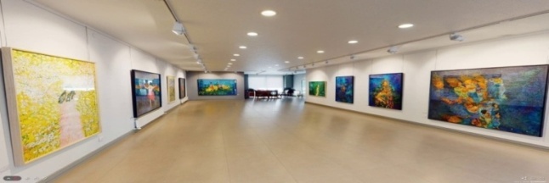  G.8.3.2 Bir sanat eserinin değerlendirilmesinde bilgi ve deneyimlerin etkinsi fark eder (S.E.E) | SERGİMİZ HAYIRLI OLSUN  Çocukların Yaptıkları eserlerden oluşan bir sergi sunumu yapılır. | +Sergi salonlarında gezerken gayet yapıcı ve sanata değer veren bir birey olmak üstüne söyleşi.  -Sergide resimlerin el sürülmeden takip edilmesi konusuna dikkat çekmek.  -Coronavirüs ve veba konusunda öğrencilerimizin maske takmaları ve sosyal mesafeye dikkat etmeleri. | >Sanat eleştiri;Tanımlama, Çözümleme, Yorumlama, Yargı.  >Sanat Estetiği nedir?  &Hoşgörü‐ duyarlılık  *Yabancı dillerde iletişim
 | 09/13 | 2
 | 16/20 | 3

Görsel Sanatlar Öğretmenleri:
Doğan TEKİN Soner UYGUR Mehmet Satar
Okul Müdürü

